ООО «ПОРТАЛГЕО»

Свидетельство № И-034-01102012 от 21 октября 2014 г.

ПРОЕКТ ПЛАНИРОВКИ и проект межевания ТЕРРТОРИИ нового ЖИЛОГО РАЙОНА площадью 15000 кв м в микрорайоне «архангельский» в городе верхний тагил СверДЛОВСКОЙ ОБЛАСТИ

Том 2. Материалы по обоснованию проекта планировки территории

Екатеринбург, 2016

ООО «ПОРТАЛГЕО»

Свидетельство № И-034-01102012 от 21 октября 2014 г.

ПРОЕКТ ПЛАНИРОВКИ и проект межевания ТЕРРиТОРИИ необходимой для формирования земельных участков для индивидуального жилищного строительства льготными категориями граждан на объекте: свердловская область, г. В. Тагил, кадастровый квартал 66:37:0101002, территория площадью около 15 га

Том 2. Материалы по обоснованию проекта планировки территории

Генеральный директор Плаксин В.П.

Екатеринбург, 2016

Состав проекта
№ п/п | Наименование | №  томов  листов | кол-во листов | гриф  секр.
1 | 2 | 3 | 4 | 5
1 | Том 1. Положения о размещении объектов  капитального строительства федерального,  регионального или местного значения, а также о  характеристиках планируемого развития территории | 1кн. | 12 | н/с
2 | Эскиз застройки. План красных линий, М 1:2000 | 1 | 1 | н/с
3 | Схема размещения инженерных сетей и сооружений, М 1:2000 | 2 | 1 | н/с
4 | Разбивочный чертеж красных линий, М 1:2000 | 3 | 1 | н/с
5 | Том 2. Материалы по обоснованию проекта  планировки | 1кн. | 55 | н/с
6 | Схема расположения проектируемой территории в системе поселения, М 1:10000 | 4 | 1 | н/с
7 | Схема использования территории в период подготовки проекта планировки, М 1:2000 | 5 | 1 | н/с
8 | Схема организации и развития улично–дорожной сети, М 1:2000 | 6 | 1 | н/с
9 | Схема границ зон с особыми условиями использования территорий, М 1:2000 | 7 | 1 | н/с
10 | Схема вертикальной планировки и инженерной подготовки территории, М 1:2000 | 8 | 1 | н/с
11 | Том 3. Пояснительная записка к проекту межевания | 1кн. | 34 | н/с
12 | Чертеж межевания территории, М 1:2000 | 9 | 1 | н/с

Оглавление
Введение 6
1. Анализ состояния соответствующей территории, проблем и направлений ее комплексного развития 8
1.1 Природные условия 9
1.1.1 Климат 9
1.1.2. Рельеф и геоморфология 10
1.1.3 Геологическая характеристика 11
1.4 Гидрогеологическая характеристика 13
1.1.5. Характеристика площадки проектирования 13
1.2Современное использование территории 15
1.2.1Архитектурно-планировочная характеристика. Функциональное зонирование территории 15
1.2.2 Современное использование и баланс территории 15
1.3Жилищный фонд 16
1.4Учреждения и предприятия обслуживания населения 16
1.4 Транспортная инфраструктура существующая 16
1.5 Инженерная инфраструктура 16
2. Определение параметров планируемого строительства систем социального, транспортного обслуживания и инженерно-технического обеспечения, необходимых для развития территории 17
2.1 Проектная организация территории 17
2.1.1 Архитектурно-планировочное решение и функциональное зонирование территории 17
2.1.2 Проектное использование территории 21
2.2 Жилищное строительство 21
2.3 Расчет учреждений и предприятий обслуживания 22
2.4Транспортная инфраструктура 24
2.4.1Улично-дорожная сеть 24
2.4.2 Автомобилизация, объекты хранения и обслуживания транспорта 25
2.5 Инженерная инфраструктура 25
2.5.1. Водоснабжение и водоотведение 25
2.5.2 Теплоснабжение 27
2.5.3 Электроснабжение 27
2.5.4 Газоснабжение 28
2.5.5 Связь 29
2.6. Инженерная подготовка территории 29
2.6.2. Вертикальная планировка территории 29
2.6.3 Организация поверхностного водоотвода 30
2.7 Экологическое состояние территории. Охрана окружающей среды 30
2.7.1 Охрана атмосферного воздуха 30
2.7.2 Охрана поверхностных и подземных вод от загрязнения и истощения 31
2.7.3 Охрана почв, недр и рекультивация нарушенных земель 32
2.7.4 Санитарная очистка территории 34
2.7.5 Радиационная обстановка 35
4. Технико-экономические показатели проекта планировки 36
Приложение 1 38
Приложение 1.1…. 39
Приложение 1.2…. 40
Продолжение приложение 1.2 41
Приложение 1.3…. 42
Продолжение приложения 1.3 43
Продолжение приложения 1.3 44
Продолжение приложения 1.3 45
Продолжение приложения 1.3 46
Приложение 2 Альбом поперечных профилей 47

Введение
1. Проект планировки и проект межевания территории нового жилого района площадью 16,2 га в микрорайоне «Архангельский» в городе Верхний Тагил Свердловской области выполнен на основании постановления Администрации городского округа Верхний Тагил от 14.04.2016 №327 и постановления Администрации городского округа Верхний Тагил от 18.04.2016 г. №336, в соответствии с техническим заданием.

2. При разработке проекта планировки плана учтены следующие нормативные и проектные материалы:
- Градостроительный кодекс Российской Федерации (в действующей редакции);
- Земельный кодекс Российской Федерации (в действующей редакции);
- СНиП 11-04-2003 «Инструкция о порядке разработки, согласования, экспертизы и утверждения градостроительной документации»;
- СП 42.13330.2011 «Градостроительство. Планировка и застройка городских и сельских поселений»;
- НГПСО 1-2009.66 «Нормативы градостроительного проектирования Свердловской области», Екатеринбург, 2009;
- РДС 30-201-98 Инструкция о порядке проектирования и установления красных линий в городах и других поселениях РФ;
- СанПиН 2.2.1/2.1.1.1200-03 «Санитарно-защитные зоны и санитарная классификация предприятий, сооружений и иных объектов»;
- СП 31.13330.2010 «СНиП 2.04.02-84 Водоснабжение. Наружные сети и сооружения»;
- СП 32.13330.2010 «СНиП 2.04.03-85 Канализация. Наружные сети и сооружения»;
- СНиП 41-02-2003 «Тепловые сети»;
- СП 62.13330.2011 «СНиП 42-01-2002. Газораспределительные системы»;
- Правила охраны магистральных трубопроводов Постановление Госгортехнадзора РФ от 23.11.94 г. № 61;
- СП 34.13330.2012 «СНиП 2.05.02-85* Автомобильные дороги»;
- СНиП 23-01-99* «Строительная климатология»;
- СП 51.13330.2011 «СНиП 23-03-2003 Защита от шума»;
- СанПиН 2.1.4.1110-02 «Зоны санитарной охраны источников водоснабжения и водопроводов»;
- СанПиН 2.2.1/2.1.1.1076-01 «Гигиенические требования к инсоляции и солнцезащите помещений жилых и общественных зданий и территорий»;
- СП 11-112-2001 «Порядок разработки и состав раздела «Инженерно-технические мероприятия гражданской обороны. Мероприятия по предупреждению чрезвычайных ситуаций» градостроительной документации для территорий городских и сельских поселений, других муниципальных образований»;
- СНиП 2.01.51-90 «Инженерно-технические мероприятия гражданской обороны»;
- Генеральный план Городского округа Верхний Тагил, утвержденный решением думы городского округа Верхний Тагил от 29 декабря 2012 года №13/3 (с изм. от 25.11.2013; 27.02.2014)
- Правила землепользования и застройки городского округа Верхний Тагил утвержденные решением Думы городского округа Верхний Тагил от 17.04.2014 № 26/5 (с изм. от 19.11.2015 г.);
- Кадастровый план территории.
3. В качестве топографических материалов использована топографическая съемка М 1:500.
4. Цель разработки проекта планировки. Подготовка документации по планировке территории осуществляется в целях обеспечения устойчивого развития территорий, выделения элементов планировочной структуры (кварталов, микрорайонов, иных элементов), установления границ земельных участков, на которых расположены объекты капитального строительства, границ земельных участков, предназначенных для строительства и размещения линейных объектов.
Осуществление государственного кадастрового учета земельных участков с видом разрешенного использования: «для индивидуального жилищного строительства», для последующего предоставления бесплатно в собственность льготным категориям граждан, а также земельных участков под территории общего пользования и коммунальное обслуживание
5.Задачи проекта планировки:
- разработка предложений по функциональному зонированию территории микрорайона, определение перспектив развития жилых, рекреационных территорий;
- разработка предложений по развитию транспортной инфраструктуры;
- определение комплекса мероприятий по инженерной подготовке территории;
- разработка мероприятий по водообеспечению, водоотведению, энергоснабжению, разработка рекомендаций по оптимальному развитию инженерных коммуникаций;
- разработка мероприятий по охране окружающей среды и организации санитарно-защитных и охранных зон.

1. Анализ состояния соответствующей территории,
проблем и направлений ее комплексного развития
Участок проектируемого строительства расположен в северо-восточной части города Верхний Тагил Свердловской области, рис 1.
Проектом рассматривается территория в границах кадастрового квартала с условным кадастровым номером 66:37:0101002:10ЗУ1, площадью 50001 кв м. и условным кадастровым номером 66:37:0101002: ЗУ1, площадью 100004 кв м.
Территория предназначена для размещения индивидуальной жилой застройки, с учетом границ прилегающих существующих земельных участков.
Границами проекта являются:
- с севера – участки свободные от застройки,
- с востока – планируемая граница города Верхний Тагил, леса зеленой зоны;
- с юга и запада – существующая граница города Верхний Тагил, участки индивидуальной жилой застройки;
Площадь в границах разработки проекта планировки и проекта межевания территории составляет 16,25 га.
Анализ состояния территории произведен на основании инженерно-гидрометеорологических, инженерно-геодезических, инженерно-геологических, инженерно-экологических изысканий, выполненных отделом инженерных изысканий ООО «ПорталГео» г. Екатеринбург в апреле – мае 2016 г.

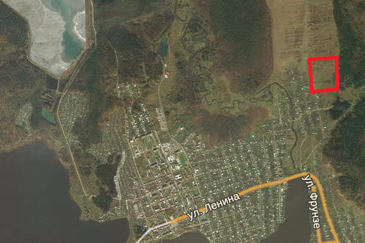
Рис. 1 Местоположение проектируемой территории
Границы проектируемой территории

1.1 Природные условия

1.1.1 Климат
Климатическая характеристика проектируемой территории составлена на основании технического отчета «инженерно-гидрометеорологические изыскания».
Климат в районе исследуемого участка в г. В. Тагил, согласно ГОСТ 16350-80 по воздействию на технические изделия и материалы определен как «умеренно холодный». СНиП 23-01-99* «Строительная климатология» относит участок работ к строительному району I В.
Характеристика климатических условий района строительства приведена по материалам наблюдений УГМС на метеостанции Невьянск, расположенной северо-восточнее в 17 км. Отметка земли на метеорологической площадке 277 м. Степень открытости метеостанции по классификации В.Ю.Милевского 7а. Флюгер выше окружающих предметов среди отдельных элементов защищенности. Выбор данной метеостанции, в качестве репрезентативной для района строительства, основан на рекомендациях СП 131.13330.2012 «Строительная климатология» и СП 11-103-97 «Инженерно-гидрометеорологические изыскания для строительства».
При составлении климатической характеристики исследуемого района использованы материалы, опубликованные в СП 131.13330.2012 «Строительная климатология», Справочнике по климату СССР, СП 20.13330.2012 * «Нагрузки и воздействия».
Ниже по тексту приводятся сведения по метеорологическим характеристикам, согласно требованиям СП 11-103-97 « Инженерно-гидрометеорологические изыскания для строительства».
Температура воздуха
Среднемесячная и годовая температура воздуха, 0 С
I | II | III | IV | V | VI | VII | VIII | IX | X | XI | XII | Год
-15,7 | -13,8 | -7,6 | 2,2 | 9,2 | 14,8 | 16,7 | 14,5 | 8,7 | 0,9 | -7,3 | -13,8 | 0,7
Среднегодовая температура воздуха 0,7° С
Абсолютный минимум температуры воздуха минус 48° С
Абсолютный максимум температуры воздуха 37° С
Средняя максимальная температура воздуха наиболее теплого месяца 22,4°С
Температура наиболее холодной пятидневки минус 32°С
Средняя из абсолютных годовых минимумов минус 37°С
Температура воздуха при гололеде минус 5°С
Продолжительность отопительного периода (t ≤8 0 С) 233 дня
Средняя температура отопительного периода (t ≤ 8 0 С) минус 6,5°С
Ветер
Повторяемость направлений ветра, %
Период | С | СВ | В | ЮВ | Ю | ЮЗ | З | СЗ | Штиль
Год | 10 | 5 | 4 | 10 | 13 | 24 | 17 | 17 | 10
Среднемесячная и годовая скорость ветра (флюгер), м/с
I | II | III | IV | V | VI | VII | VIII | IX | X | XI | XII | Год
4,2 | 4,4 | 4,6 | 4,6 | 4,7 | 4,2 | 3,7 | 3,5 | 4,5 | 5,1 | 4,9 | 4,3 | 4,4
Среднегодовая скорость ветра - 4,4 м/с.
Скорость ветра (10 минутное осреднение), превышаемая в данной местности в среднем многолетнем режиме в 5% случаев - 8 м/с.
Скорости ветра (2 минутное осреднение) по метеостанции Невьянск с расчетным превышением:
1 раз в 5 лет - 22 м/с;
1 раз в 25 лет - 25 м/с.
Нормативное ветровое давление (СП 20.13330.2011 , I район) - 0,23 кПа.
Влажность воздуха
Среднее месячное и годовое парциальное давление водяного пара, гПа
I | II | III | IV | V | VI | VII | VIII | IX | X | XI | XII | Год
1,7 | 1,7 | 2,6 | 4,9 | 7,2 | 11,2 | 13,3 | 12,6 | 8,9 | 5,4 | 2,8 | 2,1 | 6,2
Средняя месячная и годовая относительная влажность воздуха, %
I | II | III | IV | V | VI | VII | VIII | IX | X | XI | XII | Год
78 | 76 | 69 | 64 | 58 | 63 | 70 | 74 | 76 | 78 | 78 | 80 | 72
Средний месячный и годовой дефицит насыщения, гПа
I | II | III | IV | V | VI | VII | VIII | IX | X | XI | XII | Год
0,5 | 0,6 | 1,3 | 3,4 | 6,4 | 8,1 | 6,7 | 5,5 | 3,3 | 1,7 | 0,8 | 0,5 | 3,2
Атмосферные осадки
Месячное и годовое количество осадков с поправками на смачивание, мм
I | II | III | IV | V | VI | VII | VIII | IX | X | XI | XII | Год
16 | 13 | 17 | 20 | 42 | 60 | 73 | 66 | 39 | 30 | 26 | 24 | 426
Снежный покров
Средняя высота снежного покрова по снегосъемкам на конец месяца, см
Участок | X | XI | XII | I | II | III | IV | Средн. за зиму | Макс.за зиму
поле | - | 11 | 23 | 27 | 31 | 17 | - | 35 | 58
Высота снежного покрова (средняя из максимальных) для поля - 35см.
Запас воды в снежном покрове по снегосъемкам на последний день месяца, мм
Участок | X | XI | XII | I | II | III | IV | Средн.  из наиб. за зиму | Максим.  из наиб. за зиму
поле | - | 20 | 48 | 61 | 77 | 38 | - | 87 | 20

Вес снежного покрова на 1м² горизонтальной поверхности (СП 20.13330.2011, III район) – 1,8 кПа.
Средняя дата появления снежного покрова - 13 октября.
Средняя дата схода снежного покрова - 27 апреля.
Вес снежного покрова на 1м² горизонтальной поверхности (СП 20.13330.2011, IV район ) – 2,4 кПа.
Температура почвы
Среднемесячная и годовая температура поверхности почвы, ⁰ С
I | II | III | IV | V | VI | VII | VIII | IX | X | XI | XII | Год
-19 | -17 | -11 | 1 | 10 | 18 | 20 | 16 | 9 | 0 | -9 | -16 | 0
Глубина промерзания почвы, см
Станция | XI | XII | I | II | III | Из максима за зиму
 |  |  |  |  |  | Средняя | Наибольшая
Волково | 45 | 71 | 100 | 119 | 129 | 129 | 173

Нормативная глубина промерзания грунтов (Пособие к СП 22.13330.2011):
- глинистых и суглинистых грунтов – 1,80 м,
- супесей, песков мелких и пылеватых – 2,10 м,
- песков гравелистых, крупных и средней крупности – 2,30 м.
Гололедно-изморозевые образования
Толщина стенки гололеда b для участка строительства (СП 20.13330.2011 , IV район) – 15 мм.,
Явления | IX | X | XI | XII | I | II | III | IV | V | Год
Гололед | 0,1 | 0,2 | 1 | 0,4 | 0,1 | 0,1 | 0,1 |  |  | 2
Кристаллическая изморозь |  | 1 | 2 | 7 | 6 | 5 | 3 | 0,1 |  | 24
Зернистая  изморозь |  | 0,1 | 0,1 | 0,1 | 0,1 |  | 0,1 | 0,1 |  | 0,6
Сложные отложения |  |  | 0,1 | 0,1 |  |  |  |  |  | 0,2
Мокрый снег |  | 0,1 | 0,1 | 0,1 |  |  |  |  |  | 0,3
Все виды  отложений | 0,1 | 1 | 3 | 8 | 6 | 4 | 3 | 0,1 |  | 25
Грозы
Среднее число дней с грозой
IV | V | VI | VII | VIII | IX | X | Год
0,3 | 4 | 7 | 8 | 5 | 1 | - | 25
Метели
Среднее число дней с метелями
X | XI | XII | I | II | III | IV | V | Год
1 | 5 | 6 | 7 | 6 | 6 | 1 | 0,05 | 32
Туманы
Среднее число дней с туманами
I | II | III | IV | V | VI | VII | VIII | IX | X | XI | XII | Год
3 | 2 | 1 | 1 | 1 | 1 | 1 | 2 | 2 | 1 | 1 | 3 | 19

1.1.2. Рельеф и геоморфология
В геоморфологическом отношении рассматриваемый участок жилой застройки расположен на правом водораздельном склоне р. Тагил, в 350 м на восток от русла реки. Поверхностный сток от рассматриваемого участка направлен на запад в русло р. Тагил. Рельеф поверхности участка холмисто-увалистый, с понижением в западном направлении, к руслу р. Тагил. Абсолютные отметки изменяются от 258,3 м до 280 м. Западная граница участка проектируемого строительства проходит в 350 м от русла р. Тагил.
В центральной части города на р. Тагил, находится бетонная плотина и большой пруд, объемом более 6 млн. м3. Отметка НПУ пруда составляет 257,4 м. Общая длина русла р. Тагил в створе плотины пруда составляет более 20 км, площадь водосбора – 250 км2.
На р. Тагил в г. Верхний Тагил с 1947 года действует единственный стационарный пост Ур. УГМС, который расположен в 0,6 км ниже плотины Верхне-Тагильского пруда
В гидрологическом отношении исследуемый район оценивается как достаточно изученый. Ближайшие створы УГМС с режимными наблюдениями расположены на р.Тагил, на р. Нейва, р. Баранча. Основные сведения по створам УГМС приведены в таблице 1.

Таблица 1
Сведения по гидрологической изученности рек района

№№ п/п | Река – пункт | В чьем ведении находится | Расстояние от устья, км | Площадь водосбора, км² | Период действия
 |  |  |  |  | открыт | закрыт
1 | Нейва – с. Черемшанка | Ур. УГМС | 172 | 1860 | 09.11.1939 | “
2 | Баранча - пгт Нижне-Баранчинский | Ур. УГМС | 38.0 | 299 | 25.06.1951 | 01.01.1982
3 | Синячиха – пгт. В. Синячиха | Ур. УГМС | 9,0 | 552 | 01.11.1969 | 01.06.1990
4 | Реж – с. Ключи | Ур. УГМС | 2,0 | 4400 | 27.06.1932 | действ.
5 | Бобровка – с. Липовское | Ур. УГМС | 28,0 | 101 | 28.11.1945 | действ.
6 | Решетка – с. Новоалексеевское | Ур. УГМС | 20,0 | 32,0 | 24.11.1945 | действ.
7 | Тагил – пгт. Верхний Тагил | Ур. УГМС | 383 | 258 | 30.06.1947 | 10.07.1971

Общая характеристика стокового режима
Характеристика стокового режима района работ приводится по материалам наблюдений и обобщений Уральского УГМС, приведенных в “Ресурсы поверхностных вод СССР. Том 11. В данной монографии даны расчетные гидрологические характеристики по створам наблюдений и рекомендации для неизученных водотоков.
По характеру водного режима водотоки района изысканий относятся к группе рек с весенним половодьем, к Восточно-Европейскому типу (по классификации Б. Д. Зайкова). Питание реки смешанное: 59% годового стока приходится на талые снеговые воды, 27% – на дождевые воды; 14% – на грунтовые.
Начало интенсивного подъема уровней воды приходится в среднем на первую пятидневку апреля. Пик половодья приходится на 17 апреля. Наиболее ранняя дата прохождения максимального расхода весеннего половодья – 3 марта, наиболее поздняя – 18 мая. Продолжительность половодья в среднем 14 дней.
После окончания весеннего половодья на реках устанавливается летняя межень, гидрограф имеет пилообразный вид. За год может проходит 5-7 пиков единичных паводков, по объему стока и максимальному расходу не превышающих весеннее половодье.
Паводки могут проходить в любое время в период открытого русла. Однако, наибольшие срочные расходы формируются в июле, когда над территорией наиболее вероятно прохождение атмосферных фронтов и формирование фронтовых ливней.
С появлением ледостава на реках устанавливается зимняя межень, продолжительность которой обычно близка к продолжительности ледостава (отличаясь на 1-2 дня в силу того, что начало интенсивного увеличения водности весной может приходиться на еще неподвижный ледяной покров). В среднем за период наблюдений ледовые образования появляются к 20 октября в виде заберегов.
Ввиду отсутствия материалов наблюдений над стоком рек исследуемой территории, годовой сток определен по данным рек-аналогов, представленных в таблице 2

Таблица 2
Характеристики годового стока рек-аналогов
№  п/п | Река - пост | Площадь водосбора F, км² | Средняя высота H, м | Длина расчетного ряда, лет | Средние за период наблюдений |  | Средние за многолетний период |  |  | Ошибка приведения ε,% | n |  | C_{s} по ряду наблюдений | r(1) по ряду наблюдений | Многолетние значения, опубл. в «Ресурсах» |  | Пункт для приведения к многолетнему периоду | Значение коэффициента парной корреляции
 |  |  |  |  | Расход воды Q, м³/сек | C_{v} | Расход воды Q, м³/сек | q, л/(с·км²) | C_{v} |  |  |  |  |  | Расход воды Q, м³/сек | C_{v}
109 | Ис-с.Бобровское | 272 | 433 | 8 | 2,69 | 0,35 | 3,21 | 11,8 | 0,29 | 10,3 |  | 6 | 0,62 | 0,25 | 2,48 | - | Тура-г.Туринск | 0,88
110 | Тагил-д.Малыгина | 3900 | 275 | 41 | 18,2 | 0,36 | 21,6 | 5,54 | 0,33 | 4,5 |  | 19 | 0,35 | 0,54 | 18,7 | 0,38 | Тагил-д.Трошкова | 0,95
112 | Баранча-п.Баранчинскаий | 299 | 336 | 25 | 2,20 | 0,31 | 2,61 | 8,74 | 0,31 | 4,7 |  | 18 | 0,06 | 0,63 | 2,30 | 0,38 | Тагил-д.Трошкова | 0,80
113 | Нейва-д.Черемшанка | 1860 | 276 | 60 | 7,47 | 0,44 | 7,47 | 4,01 | 0,44 | 5,6 |  | - | 0,44 | 0,61 | 6,14 | 0,50 | Опорный | -

Согласно материалов наблюдений УГМС, рекомендуемые многолетние стоковые характеристики по водотокам района г. Верхний Тагил составляют: слой стока равен 150мм , Cv=0.44, Cs=2 Cv. Среднегодовой модуль стока 4 л/с*км². По ближайшему створу, расположенному в аналогичных физико-географических условиях и имеющему продолжительный ряд стоковых наблюдений, р.Нейва – д. Черемшанка, принятый модуль годового стока равен 3.8 л/с км², Cv=0.37, Cs=1.0. Данный водоток, расположенный северо-восточнее в 12 км, рассматривается в качестве реки-аналога ввиду его близости и схожести по физико-географическим условиям. Приведенные стоковые значения по району работ характеризуют естественные условия. Детальное оценка внутригодового стока, с учетом имеющихся антропогенных факторов, требует проведения дополнительных стоковых измерений с освещением всех фаз водности.
Основным источником питания речного стока исследуемого района являются снеговые воды. Средняя многолетняя величина слоя весеннего стока составляет 120мм. Коэффициен вариации (Сv) годового стока по району равен 0.50, с учетом площадей водосбора исследуемых ручьев менее 50км2, принятое значение равно 0.63. Коэффициент асимметрии (Cv) принят 2 Сv. Слой стока весеннего половодья, с вероятностью превышения 1% и с учетом введенных понижающих коэффициентов, составляет 356мм.
Максимальные расходы дождевых паводков. Объем стока дождевых паводков уступает весеннему половодью. Величина стока паводков не превышает, как правило, 10-20% весеннего стока. Однако максимальные расходы дождевых паводков редкой повторяемости на водотоках района обычно превышают значения весеннего половодья. Согласно обобщениям Ур УГМС предельные значения площадей водосборов с превышением дождевых максимумов по исследуемому району оценивается в 10-20км².
Водоохранная зона и прибрежная защитная полоса
Водоохранная зона р. Тагил, в соответствии с частями 4, 11 статьи 65 Водного кодекса РФ от 03.06.2006 № 74-Ф3, составляет 100 метров, ширина прибрежной защитной полосы – 50 м.
В соответствии со статьей 6 Водного кодекса РФ от 03.06.2006 № 74-Ф3, ширина береговой полосы реки Тагил составляет 20 м.
Водоохранная зона р. Тагил находится за пределами исследуемой территории.
Сведения о особо охраняемых природных территориях
Согласно письму №12-10-31/4030 от 29.04.2016 особо охраняемые территории на исследуемом участке – отсутствуют (приложение 1.2).
Сведения о полезных ископаемых на испрашиваемом участке недр
Согласно заключению от отсутствии (наличии) полезных ископаемых на испрашиваемом участке недр № 36-4/16 от 4.04.2016, проектируемая территория частично находится в пределах Верхне-Тагильского участка питьевых подземных вод Верхне-Тагильского месторождения. Другие запасы полезных ископаемых отсутствуют (Приложение 1.3).

1.1.3 Геологическая характеристика
Характеристика геологического строения проектируемой территории составлена на основании технического отчета «по инженерно-геологическим изысканиям».
Рассматриваемая территория в геологическом отношении является частью Урало-Tянь-Шаньского складчатого пояса (Урало-Монгольского складчатого геосинклинального пояса) и ее формирование относится к силурийскому периоду, для которого характерны осадочно-вулканогенные толщи.
Геологический район также приурочен к Тагильскому мегасинклинарию, но здесь преобладают линзы и прослои сильно дислоцированных легкоразрушаемых вулканогенных, терригенных и карбонатных пород. Интрузии, по сравнению с приподнятым горным районом, менее крупные. Коренными породами являются эффузивно-туфо-сланцевые породы, зеленые сланцы, порфириты, различного состава, порфироиды, порфиритоиды и туффиты и тагильская толща известняков.
Дочетвертичные горные породы, в основном, представлены магматическими породами и образовавшимися на них метаморфическими сланцами. В меридиональном направлении расположены габбро и диориты, диабазы, порфириты, зеленые и серицитовые сланцы, осадочные породы палеозоя; породы мезозойской коры выветривания, преимущественно сохранившиеся на диабазах, порфиритах и зеленых сланцах. Четвертичные горные породы представлены элювиальными, элювиально-делювиальными суглинками и глинами, среди которых узкими полосами залегают аллювиальные отложения, участками заболоченные.
Территория города Верхний Тагил расположена вокруг Верхнетагильского и Вогульского прудов, вдоль реки Тагил. Коренные породы западной части города – известняки, восточной – порфириты и хлоритовые сланцы. Участок приурочен к левому берегу р.Тагил.
На основании данных изысканий в геолого-литологическом строении района работ до глубины 6,0м принимают участие делювиальные суглинки.
Отмечаются следующие разновидности грунтов и инженерно-геологические элементы ИГЭ (сверху - вниз):
Почвенно-растительные слой (hQ).
ИГЭ-1 Глина делювиальная (еMz), связный грунт, коричневого цвета, полутвердой консистенции, легкая пылеватая (по ГОСТ 25100-2011), ИГЭ-1 опробован 12 пробами ненарушенной структуры. Вскрыт всеми скважинами. Согласно результатам химического анализа водной вытяжки грунты в интервале глубин заложения фундаменов не проявляют агрессивных свойств к бетонам всех марок и к железобетонным конструкциям.

Таблица 4
Рекомендуемые нормативные и расчетные значения физико-механических
свойств грунтов
Наименование и № ИГЭ | Удельное сцепление С, кПа |  |  | Угол внутреннего трения ϕ, град. |  |  | Нормативный модуль деформации Е, МПа | Плотность, г/см³ |  |  | Предел прочности  на односн. сжатие в водонасыщенном состоянии Rсн, МПа |  |  | Классификация грунтов по трудности разработки по ГЭСН 81-02-01-2001
 | Нормативное | Расчетное при α=0,85 | Расчетное при α=0,95 | Нормативное | Расчетное при α=0,85 | Расчетное при α=0,95 |  | Нормативное | Расчетное при α=0,85 | Расчетное при α=0,95 | Нормативное | Расчетное при α=0,85 | Расчетное при α=0,95
ИГЭ-1 | 41* | - | - | 16* | - | - | 15* | 1,8 | 1,79 | 1,79 | - | - | - | п.8г

Примечание * приняты показатели по табл.Б 2, 3 СП 22.13330.2011 Приложения 1 «Пособия к СНиП 2.02.01-83»*
Специфические грунты
На площадке изысканий специфические грунты вскрыты не были.
Геологические и инженерно-геологические процессы
Пройденными в процессе изысканий скважинами были вскрыты скальные грунты палеозойского возраста, перекрытые элювиальными суглинками и техногенными грунтами. Тектонический режим территории спокойный. Поверхностных проявлений опасных геологических и инженерно-геологических процессов на период проведения изысканий не выявлено. Геологическая обстановка на площадке изысканий является стандартной для Уральского региона. Отрицательные структурно – геологические факторы (зоны разломов, брекчирования, заболоченности, оползней, карста и т.д.) отсутствуют.
Возможным процессом, осложняющим инженерно-геологические условия участка проектируемого строительства, является пучение при сезонном промерзании.
Грунт ИГЭ-1 находятся в зоне сезонного промерзания, коэффициент водонасыщения (ИГЭ-1) Sr равен 0,73, грунты классифицируется как среднепучинистые.

1.4 Гидрогеологическая характеристика
В структурно-гидрогеологическом отношении район работ относится к провинции Большеуральского сложного бассейна. Наиболее водоносны закарстованные породы, развитые линзами, прослоями и вытянутыми участками на ограниченных площадях среди зеленокаменных среднепалеозойских пород. К этим карбонатным массивам приурочены месторождения трещинно-карстовых вод.
В процессе производства инженерно-геологических изысканий (май 2016 г.), в скважинах глубиной до 6.0м подземные воды вскрыты не были.
Участок изысканий на основании СП 11-105-97 часть II, Приложение И, относится к неподтопляемому (Район IIIА) - Подтопление на площадке отсутствует и не прогнозируется.
На участках с ограниченным поверхностным стоком возможно проявление вод зоны аэрации типа «верховодки», приуроченных к песчанистым грунтам. Питание данного водоносного горизонта идет за счет подпитки атмосферными осадками в весенне-осенние периоды, а также за счет утечек воды из водонесущих коммуникаций.
Фильтрационные свойства грунтов разреза определены по результатам опытных откачек и лабораторных исследований, выполненных ранее, при изысканиях на прилегающих территориях. Коэффициенты фильтрации следующие:
суглинки, глины элювиальные – 0,005-0,240 м/сут.
Согласно Гидрогеологическому заключению ООО ГП «СвТЦОП» № 9271/16-г о размещении объекта «Проведение комплекса работ, необходимых для формирования земельных участков для индивидуального жилищного строительства льготными категориями граждан, Свердловская область, северо-восточная часть города Верхний Тагил, кадастровый квартал 66:37:0101002, территория площадью 15 га» (городской округ Верхний Тагил) от 12.05.2016 г. размещение жилой закройки возможно (Приложение1.4).

1.1.5. Характеристика площадки проектирования
В геологическом строении участка до исследованной глубины 6,0 м принимают участие четвертичные отложения современного аллювиального генезиса. В разрезе преобладают аллювиальные грунты:
ИГЭ-1 Глина (dQ) полутвердая.
В соответствии со СНиП 22-01-95, категории оценки сложности природных условий оцениваются как средние.
В процессе производства инженерно-геологических изысканий (май 2016 г.) подземные воды не были вскрыты. Участок изысканий на основании СП 11-105-97 часть II, Приложение И, относится к неподтопляемому (Район IIIА) - Подтопление на площадке отсутствует и не прогнозируется.
Согласно результатам химического анализа водной вытяжки грунты в интервале глубин заложения фундаменов не проявляют агрессивных свойств к бетонам всех марок и к железобетонным конструкциям.
Интенсивность сейсмического воздействия (сейсмичность) района принимаемая на основе комплекта карт общего сейсмического районирования Российской Федерации - ОСР-97: по карте С - для массового строительства, составляет 6 баллов по шкале MSK-64, с периодом повторяемости 1 раз в 50 лет. Категория грунтов по сейсмическим свойствам согласно СП 14.13330.2011 - II.
На основании рекогносцировки участка строительства, изучения литературных источников, прочие опасные природные, техногенные, геологические и инженерно-геологические процессы (оползни, карст, подработка и другие) отсутствуют.
Коэффициент водонасыщения Sr равен 0,73, грунт (ИГЭ-1) классифицируются как среднепучинистый.
Нормативная глубина промерзания грунтов (Пособие к СП 22.13330.2011):
- глинистых и суглинистых грунтов – 1,80 м,
Грунт находится в зоне сезонного промерзания.
Группа грунтов по трудности разработки ИГЭ-1 - 8г
На участках с ограниченным поверхностным стоком возможно проявление вод зоны аэрации типа «верховодки», приуроченных к слабопроницаемым делювиальным глинам. Питание данного водоносного горизонта идет за счет подпитки атмосферными осадками в весенне-осенние периоды, а также за счет утечек воды из водонесущих коммуникаций.
При проектировании оснований и фундаментов должны предусматриваться мероприятия, не допускающие увлажнения пучинистых грунтов основания, а также промораживания их в период строительства. При незапланированной остановке строительства и при консервации сооружений необходимо до наступления зимнего периода выполнить мероприятия по предотвращению деформаций и разрушений, обусловленных процессами сезонного промерзания-оттаивания пучинистых грунтов основания. Во избежание промерзания грунтов под подошвой фундаментов в подвальных и цокольных этажах недостроенных или построенных зданий без обеспечения теплового контура следует организовать временное отопление этих помещений в зимние месяцы или применение теплоизоляции.

1.2 Современное использование территории

1.2.1 Архитектурно-планировочная характеристика.
Функциональное зонирование территории
Участок проектирования свободен от застройки.
С юга и запада к территории проектирования примыкают кварталы индивидуальной жилой застройки и существующая граница города Верхний Тагил. С востока – леса зеленой зоны и планируемая граница города Верхний Тагил. С северной стороны от участка проектирования свободные от застройки территории.
В западной части проектируемого участка расположены залесенные территории.

1.2.2 Современное использование и баланс территории
Проектируемая территория в границах проекта составляет 16,25 га.
Большая часть рассматриваемого участка расположена на прочих территориях (луга)– 94,89% всей территории, леса занимают 5,11% территории проектирования.
Объектов обслуживания в границах проекта нет.
Современное использование территории представлено в таблице 2.

Таблица 2
Современное использование территории
№ | Использование территории | Площадь
 |  | га | %
1 | 2 | 3 | 4
1. | Жилая территория, в том числе:  -участки индивидуальной жилой застройки | - | -
2. | Участки детских дошкольных учреждений и школ | - | -
3. | Учреждения и предприятия обслуживания | - | -
4. | Тротуары, пешеходные дорожки | - | -
5. | Рекреационная зона, в том числе: леса | 0,83 | 5,11
6. | Улицы, дороги | - | -
7. | Объекты инженерной инфраструктуры | - | -
8. | Зоны сельскохозяйственного использования, в том числе:  - огороды,  - пашни. | - | -
9. | Прочие (луга, прочие территории) | 15,42 | 94,89
10. | Всего земель в границах проекта | 16,25 | 100

1.3 Жилищный фонд
Жилищный фонд в границах проектирования отсутствует.

1.4 Учреждения и предприятия обслуживания населения
На проектируемой территории учреждения и предприятия обслуживания отсутствуют.

1.4 Транспортная инфраструктура существующая
В границах участка проектирования асфальтированные дороги, объекты обслуживания транспорта (автозаправочные станции (АЗС), автомобильные мойки, станции технического обслуживания) отсутствуют.

1.5 Инженерная инфраструктура
Проектируемая территория свободна от застройки, и объектами инженерного благоустройства не оборудована.

2.Определение параметров планируемого
строительства систем социального, транспортного обслуживания и инженерно-технического обеспечения,
необходимых для развития территории

2.1 Проектная организация территории
Проект планировки и проект межевания территории жилого района «Архангельский» в городе Верхний Тагил выполнен с учетом Генерального плана и Правил землепользования и застройки территории города Верхний Тагил. Этими документами предусматривается размещение на данной территории индивидуальной жилой застройки (ИЖС) усадебного типа с участками.

2.1.1 Архитектурно-планировочное решение и функциональное зонирование территории
Проектом планировки осуществляется выделение элементов планировочной структуры, установление параметров планируемого развития элементов планировочной структуры.
Планировочная структура проектируемой застройки определяется сложившейся улично-дорожной сетью.
При определении красных линий учтена сложившаяся улично-дорожная сеть, а также выполненный ранее проект планировки территории севернее проектируемой территории.
Планировочное решение
Планировочная организация территории проектируемой застройки относится к традиционному квартальному типу. Жилая застройка представлена 8 кварталами индивидуальных жилых домов.
Въезд осуществляется с южной стороны по улице
8 Марта.
Запроектированная улично-дорожная сеть имеет следующие характеристики:
- улица 8 Марта – магистральная улица общегородского значения регулируемого движения, расстояние от красной линии до оси проезжей части составляет 12,5 м, красная линия формируется с учетом границ существующих участков;
- улица Архангельская, улица Рассветная, улица Новая 1, улица Новая 2, улица Новая 3, улица Новая 4, – улицы в жилой застройке, расстояние от красных линий до оси проезжей части составляет 10,0 м, красная линия формируется по границам проектируемых участков.

Согласно действующим нормативам индивидуальный жилой дом должен отступать от красной линии улиц и проездов не менее чем на 5 м, расстояние от хозяйственных построек до красных линий и до проезжей части внутриквартальных проездов должно быть не менее 5 м. В этой связи, проектом планировки определена линия застройки, которая регламентирует размещение жилого дома на участке (5 м от красной линии).
Функциональное зонирование
Функциональное зонирование определяет вид использования территории, устанавливает ограничения на использование территории.
На территории проектируемого квартала предполагается размещение индивидуальной жилой застройки. В результате зонирования территории в границах проекта и на прилегающих к этому кварталу территориях (по заданию на проектирование) определены следующие виды функциональных зон:
– жилая зона;
– зоны инженерной инфраструктуры;
– рекреационная зона.
Жилая зона составляет 10,67 га (проектируема). Это кварталы индивидуальной жилой застройки с минимальной площадью земельного участка 0,10 га.
На проектируемой территории в соответствии с генеральным планом не предусматривается размещение детского дошкольного учреждения.
Потребность населения микрорайона в детских дошкольных учреждениях (ДДУ) составит 24 места, что обеспечивается детским садом города Верхний Тагил, расположенным западнее за границей проектирования (по улице Ново Уральская).
Потребность в школах составит 53 места. Возникшая потребность будет удовлетворена местами в общеобразовательной школе города Верхний Тагил, расположенной западнее за границей проектирования (по улице Островского).
Зона инженерной инфраструктуры включает учаскти проектируемых объектов инженерной инфраструктуры в западной, центральной и южной частях проектируемой территории и составляет 0,24 га.
На участках, выделенных для размещения объектов инженерной инфраструктуры, размещены проектируемые 2 трансформаторные подстанции и газораспределительный пункт.
Рекреационная зона включает озеленение вдоль всех улиц.
Зоны с особыми условиями использования территории
Функциональное зонирование территории жилого района дополнено зонами с особыми условиями использования территории (градостроительные ограничения).
Градостроительные ограничения – ряд требований, ограничивающих градостроительную деятельность на рассматриваемой территории. Основу градостроительных ограничений составляют зоны с особыми условиями использования территорий - охранные зоны.
В охранных зонах воздушных линий электропередачи (Постановление правительства РФ от 24.02.2009 г. №160) в целях обеспечения безопасных условий эксплуатации и исключения возможности повреждения линий электропередачи и иных объектов электросетевого хозяйства, устанавливаются особые условия использования территорий.
В охранных зонах запрещается осуществлять любые действия, которые могут нарушить безопасную работу объектов электросетевого хозяйства, в том числе привести к их повреждению или уничтожению, и (или) повлечь причинение вреда жизни, здоровью граждан и имуществу физических или юридических лиц, а также повлечь нанесение экологического ущерба и возникновение пожаров, в том числе:
а) набрасывать на провода и опоры воздушных линий электропередачи посторонние предметы, а также подниматься на опоры воздушных линий электропередачи;
б) размещать любые объекты и предметы (материалы) в пределах созданных в соответствии с требованиями нормативно-технических документов проходов и подъездов для доступа к объектам электросетевого хозяйства, а также проводить любые работы и возводить сооружения, которые могут препятствовать доступу к объектам электросетевого хозяйства, без создания необходимых для такого доступа проходов и подъездов;
в) находиться в пределах огороженной территории и помещениях распределительных устройств и подстанций, открывать двери и люки распределительных устройств и подстанций, производить переключения и подключения в электрических сетях (указанное требование не распространяется на работников, занятых выполнением разрешенных в установленном порядке работ), разводить огонь в пределах охранных зон вводных и распределительных устройств, подстанций, воздушных линий электропередачи, а также в охранных зонах кабельных линий электропередачи;
г) размещать свалки;
д) производить работы ударными механизмами, сбрасывать тяжести массой свыше 5 тонн, производить сброс и слив едких и коррозионных веществ и горюче-смазочных материалов (в охранных зонах подземных кабельных линий электропередачи).
В пределах охранных зон без письменного решения о согласовании сетевых организаций юридическим и физическим лицам запрещаются:
а) строительство, капитальный ремонт, реконструкция или снос зданий и сооружений;
б) горные, взрывные, мелиоративные работы, в том числе связанные с временным затоплением земель;
в) посадка и вырубка деревьев и кустарников;
г) дноуглубительные, землечерпальные и погрузочно-разгрузочные работы, добыча рыбы, других водных животных и растений придонными орудиями лова, устройство водопоев, колка и заготовка льда (в охранных зонах подводных кабельных линий электропередачи);
д) проход судов, у которых расстояние по вертикали от верхнего крайнего габарита с грузом или без груза до нижней точки провеса проводов переходов воздушных линий электропередачи через водоемы менее минимально допустимого расстояния, в том числе с учетом максимального уровня подъема воды при паводке;
е) проезд машин и механизмов, имеющих общую высоту с грузом или без груза от поверхности дороги более 4,5 метра (в охранных зонах воздушных линий электропередачи);
ж) земляные работы на глубине более 0,3 метра (на вспахиваемых землях на глубине более 0,45 метра), а также планировка грунта (в охранных зонах подземных кабельных линий электропередачи);
з) полив сельскохозяйственных культур в случае, если высота струи воды может составить свыше 3 метров (в охранных зонах воздушных линий электропередачи);
и) полевые сельскохозяйственные работы с применением сельскохозяйственных машин и оборудования высотой более 4 метров (в охранных зонах воздушных линий электропередачи) или полевые сельскохозяйственные работы, связанные с вспашкой земли (в охранных зонах кабельных линий электропередачи).
В охранных зонах, установленных для объектов электросетевого хозяйства напряжением до 1000 вольт, помимо действий, предусмотренных Правилами, без письменного решения о согласовании сетевых организаций запрещается:
а) размещать детские и спортивные площадки, стадионы, рынки, торговые точки, полевые станы, загоны для скота, гаражи и стоянки всех видов машин и механизмов, садовые, огородные и дачные земельные участки, объекты садоводческих, огороднических или дачных некоммерческих объединений, объекты жилищного строительства, в том числе индивидуального (в охранных зонах воздушных линий электропередачи);
б) складировать или размещать хранилища любых, в том числе горюче-смазочных, материалов.
Зоны санитарной охраны источников хозяйственно-питьевого водоснабжения (СанПиН 2.1.4.1110-02 «Зоны санитарной охраны источников водоснабжения и водопроводов питьевого назначения») устанавливаются с целью создания и обеспечения режима ЗСО от загрязнения источников водоснабжения и водопроводных сооружений, а также территорий, на которых они расположены.

2.1.2 Проектное использование территории
Проектируемая территория в границах проекта составляет 16,25 га.
Численность населения проектируемой территории на расчетный срок определена – 475 человек. Жилая застройка будет занимать 65,66% территории, объекты инженерно-транспортной инфраструктуры – 1,48%.
Озеленение общего пользования составит 13,35% территории. На одного человека будет приходиться 45,68 кв.м озеленения общего пользования при нормативных 12,0 кв.м. на человека.
Проектное использование территории представлено в таблице 3.

Таблица 3
Проектное использование территории
№ | Использование территории застройки | Площадь
 |  | га | %
1 | 2 | 3 | 4
1. | Жилые кварталы, в том числе: | 10,67 | 65,66
 | - проектные участки индивидуальной жилой застройки  - существующие участки индивидуальной жилой застройки | 10,67  - | 65,66  -
2. | Участки детских дошкольных учреждений | - | -
3. | Объекты инженерно-транспортной инфраструктуры | 0,24 | 1,48
4. | Тротуары, пешеходные дорожки | 1,53 | 9,42
5. | Рекреационная зона, в том числе:  -озеленение общего пользования | 2,17 | 13,35
6. | Проезжие части, проезды, автостоянки | 1,64 | 10,09
7. | Всего | 16,25 | 100

2.2 Жилищное строительство
Жилищный фонд
Проектируемый жилищный фонд составит 19000 кв.м общей площади. Средняя жилищная обеспеченность в новом составляет
38,4 кв.м / чел.
Новое строительство представлено индивидуальной застройкой, размещаемой на свободной от застройки территории.
Количество новых домов в индивидуальном строительстве составит – 95 домов .

Население на расчётный срок определено в количестве 475 человек (коэффициент семейности – 5).
Средняя плотность населения жилых кварталов (нетто) составит 29 чел./га.

Таблица 4
Основные показатели жилищного строительства
№ | Наименование показателей и единица измерения | Существующий  сохраняемый жилищный фонд | Расчётный срок
1. | Всего жилищный фонд, тыс. кв.м, в том числе: | - | 19,0
2. | Новое строительство, тыс. кв.м, в том числе: | - | 19,0
3. | Существующий сохраняемый жилищный фонд,  тыс. кв.м., | - | -
4. | Убыль жилищного фонда, тыс. кв. м., | - | -
5. | Население, тыс. чел. | - | 475
6. | Средняя плотность населения жилых кварталов (нетто), чел/га | - | 29

2.3 Расчет учреждений и предприятий обслуживания
Учреждения и предприятия обслуживания
Расчёт потребности в учреждениях и предприятиях обслуживания выполнен с учетом рекомендаций НГПСО 1-2009.66. Расчет потребности произведен на численность населения в проектируемой застройке (475 чел.).

Учреждения образования
Потребность населения микрорайона в детских дошкольных учреждениях (ДДУ) составит 24 места, что обеспечивается детским садом города Верхний Тагил, расположенным западнее за границей проектирования (по улице Ново Уральская).
Потребность в школах составит 53 места. Возникшая потребность будет удовлетворена местами в общеобразовательной школе города Верхний Тагил, расположенной западнее за границей проектирования (по улице Островского).

Учреждения обслуживания
Объекты обслуживания проектируемой территории расположены в центральной части города Верхний Тагил, западнее проектируемой территории.

Учреждения здравоохранения
Потребность будет удовлетворена существующей поликлиникой и больницей города Верхнего Тагила, расположенной западнее проектируемой территории.
Расчет потребности в учреждениях обслуживания, приведенный в таблице 5.
Потребность в магазинах, предприятиях бытовых услуг, физкультурно-оздоровительных клубах, спортивных залах, а также плоскостных спортивных сооружениях будет удовлетворена существующими объектами, расположенными на прилегающей к границам проектирования территории.

Таблица5
Минимальные расчетные показатели обеспечения объектами учреждениями обслуживания застройки на расчетный срок
№  п\п | Наименование  объектов обслуживания | Единица  измерения | Потребность на 1000  жителей по НГПСО 1-2009.66 | Потребность на 475 чел. | Размещено в проекте
1 | 2 | 3 | 4 | 5 | 6
1. | Детские дошкольные учреждения | мест | 50 | 24 | за границами проектирования
2. | Общеобразовательные школы | учащихся | 112 | 53 | за границами проектирования
3. | Учреждения дополнительного образования | мест | 22 | 10 | за границами проектирования
4. | ФАП | объект | 1 | 1 | за границами проектирования
5. | Пункты раздачи детского питания (встроенные) | кв.м. общей площади | - | - | за границами проектирования
7. | Магазины: | кв.м торговой площади | 240 | 114,0 | за границами проектирования
 | продовольственных товаров | кв.м торговой площади | 70 | 33,25
 | непродовольственных товаров | кв.м торговой площади | 170 | 80,75
6. | Предприятия бытовых услуг (встроенные) | раб. место | 4 | 2
8. | Учреждения культуры клубного типа | мест | 100 | 47,5 | за границами проектирования
9. | Физкультурно-оздоровительные клубы по месту жительства | чел. занимающихся спортом | 30 | 14,25 | за границами проектирования
10. | Спортивные залы | кв.м. | 210 | 99,75 | за границами проектирования
11. | Плоскостные спортивные сооружения (корты, площадки, спортивные ядра) | кв.м. | 975 | 463,13 | за границами проектирования

2.4 Транспортная инфраструктура

2.4.1 Улично-дорожная сеть
Предложения по развитию улично-дорожной сети проектируемой территории разработаны в соответствии с ранее выполненной градостроительной документацией.
Развитие улично-дорожной сети предполагает обеспечение оптимальной транспортной доступности внутри территории проектирования между кварталами различного функционального назначения, организацию транспортных и пешеходных связей с другими районами города, а также с внешними дорогами.
Общая протяженность улично-дорожной сети (далее – УДС) в границах проекта составит 3,08 км. Проектом предлагается организация тротуаров и открытой дождевой канализации.
Предлагаемая проектом система улично-дорожной сети предусматривает дифференциацию улиц по транспортному назначению, с подразделением на следующие категории в соответствии с действующими нормативами:
- улица 8 Марта – магистральная улица общегородского значения регулируемого движения, расстояние от красной линии до оси проезжей части составляет 12,5 м, красная линия формируется с учетом границ существующих участков;
- улица Архангельская, улица Рассветная, улица Новая 1, улица Новая 2, улица Новая 3, улица Новая 4, – улицы в жилой застройке, расстояние от красных линий до оси проезжей части составляет 10,0 м, красная линия формируется по границам проектируемых участков.
Технические характеристики улиц в границах проекта представлены в таблице 6.

Таблица 6
Параметры улиц и дорог в зависимости от их категории
Категории улиц и дорог. Наименование. | Протяженность улицы в границах проектирования, м |  |  | Ширина улицы в красных линиях, м | Ширина проезжей части, м | Ширина тротуаров, м
1 | 2 |  |  | 3 | 4 | 5
Магистральная улица общегородского значения регулируемого движения
Ул. 8 Марта | 424 |  |  | 25,0 | 7,0 | 3,0
Улица в жилой застройке
ул. Архангельская |  | 400 | 20,0 |  | 6,0 | 1,5
Ул. Рассветная |  | 393 | 25,0 |  | 6,0 | 1,5
Ул. Новая 1 |  | 439 | 20,0 |  | 6,0 | 1,5
Ул. Новая 2 |  | 394 | 20,0 |  | 6,0 | 1,5
Ул. Новая 3 |  | 337 | 20,0 |  | 6,0 | 1,5
Ул. Новая 4 |  | 380 | 20,0 |  | 6,0 | 1,5
Проезды
Проезды |  | 310 | 20,0 |  | 6,0 | 1,5
Поперечные профили улиц запроектированы в соответствии с СП 42.13330.2011 (актуализированная редакция СНиП 2.07.01-89*).
Поперечные профили улиц представлены в Приложении 2.

2.4.2 Автомобилизация, объекты хранения и обслуживания транспорта
Для проектируемой застройки предусмотрена 100-процентная обеспеченность машино-местами для хранения легковых автомобилей в пределах отведенных участков.
Объекты обслуживания транспорта
Выполненный в соответствии с нормативами расчет показал, что для данного района отсутствует необходимость в размещении объектов обслуживания транспорта (станций технического обслуживания, автомоек).

2.5 Инженерная инфраструктура
Проектом предусмотрено полное инженерное благоустройство проектируемой застройки.
Проектируемые объекты и трассы инженерной инфраструктуры представлены на «Схеме размещения инженерных сетей и сооружений».
Проектные предложения по развитию инженерной инфраструктуры выполнены c учетом ранее выполненной градостроительной документации.
Диаметры проектируемых сетей, а также расчетные объемы энергопотребления подлежат корректировке на следующих стадиях проектирования.

2.5.1 Водоснабжение и водоотведение
Согласно СП 42.13330.2011 Градостроительство. Планировка и застройка городских и сельских поселений, п. 12.2 жилая и общественная застройка населенных пунктов, включая индивидуальную отдельно стоящую и блокированную жилую застройку с участками, а также производственные объекты должны быть, обеспечены централизованными или локальными системами водоснабжения и канализации.
На момент проектирования вблизи проектируемого участка инженерные сети водоснабжения и водоотведения отсутствуют.
Схема водоснабжения и водоотведения проектируемой территории выполнена с учетом ранее разработанной и утвержденной градостроительной документацией.
На период до реализации мероприятий по строительству централизованных сетей водоснабжения и водоотведения в г. Верхний Тагил, предполагается оборудование частных домов автономными системами водоснабжения и водоотведения.
Водоснабжение
В соответствии с ранее разработанной градостроительной документацией для обеспечения нужд водопотребления на территории проектирования предусмотрена централизованная система хозяйственно-бытового водоснабжения.
Обеспечение хозяйственно-питьевой водой населения г. Верхний Тагил предполагается осуществить из подземных источников. В связи с этим требуется спроектировать и построить скважиннные водозаборные сооружения и водоочистные сооружения, а именно: автоматизированные блочно-модульные станции обезжелезивания подземных вод серии кристалл-НК-Р.
Система водоснабжения принята объединенная хозяйственно-питьевая-противопожарная. Пожаротушение предусматривается от гидрантов, располагаемых на централизованных сетях водоснабжения.
Показатели среднесуточного удельного хозяйственно-питьевого водопотребления на расчетный срок принимаются в соответствии с НГПСО 1-2009.66 (гл. 45, табл.1).
Удельное водопотребление включает расходы воды на хозяйственно-питьевые и бытовые нужды в зданиях и помещениях общественного назначения.
Количество воды на неучтенные расходы принято дополнительно в размере 10% общего расхода воды на хозяйственно-питьевые нужды.
Удельное среднесуточное потребление воды на поливку принято 50 л/сут. в расчете на одного жителя.
Расчетные объемы водопотребления представлены в таблице 7.

Таблица 7
Расчетные объемы водопотребления
Потребители | Число  жителей/мест | Суточная норма водопотребления на 1 человека, л/сут | Суточный расход воды, м. куб/сут
1 | 2 | 3 | 4
Проектируемая индивидуальная жилая застройка с местными водонагревателями | 475 | 230 | 109,25
Неучтенные расходы 10% |  |  | 10,925
Поливочные  нужды | 475 | 50 | 23,75
ИТОГО |  |  | 143,93
Общая протяженность проектируемых сетей водоснабжения в границах проекта планировки составляет 2,8 км.
Водоотведение хозяйственно-бытовых стоков
В соответствии с ранее разработанной градостроительной документацией запроектирована централизованная система водоотведения, хозяйственно-бытовые сточные воды предлагается отводить на городские очистные сооружения. Количество воды на неучтенные расходы принято дополнительно в размере 10% общего объема хозяйственно-бытовых стоков.
Расчетные объемы водоотведения представлены в таблице 8.

Таблица 8
Расчетные объемы водоотведения
Потребители | Число  жителей/мест | Суточная норма водоотведения на 1 человека, л/сут | Суточный расход воды, м. куб/сут
1 | 2 | 3 | 4
Проектируемая индивидуальная жилая застройка | 475 | 230 | 109,25
Неучтенные расходы 10% |  |  | 10,925
ИТОГО |  |  | 120,175

Общая протяженность самотечных сетей в границах проекта планировки составила 2,27 км, протяженность напорного коллектора – 0,45 км.

2.5.2 Теплоснабжение
Для теплоснабжения (отопления и горячего водоснабжения) новых объектов предлагается использование автономных источников, работающих на газовом топливе.

2.5.3 Электроснабжение
Электроснабжение рассматриваемого участка предполагается осуществить от новых ТП 10/0,4 кВ, располагаемых с учетом оптимального радиуса обслуживания от существующих воздушных линий электропередач.
Расчетная электрическая нагрузка электроприемников коттеджей, кВт/коттедж , определяется по табл. 2.1.1¹ РД 34.20.185-94. Для коттеджей общей площадью от 150 до 600 м^{2.}

Таблица 9
Расчетные объемы электропотребления
Потребители | Число  домов/  жителей | Удельная расчетная электрическая нагрузка электроприемников домов, кВт/на дом | Расчетный показатель по объекту, кВт | Неучтенные расходы 20% | Итого, МВт
1 | 2 | 3 | 4 | 5 | 7
Коттеджи с плитами на природном газе | 95 | 2,4125 | 229,19 | 45,84 | 0,28

Для размещения ТП с учетом вводов, контура заземления предусмотрены земельные участки площадью не менее 80 кв. м. Охранные зоны объектов электросетевого хозяйства установлены в соответствии с требованиями Постановления Правительства от 24 февраля 2009 г № 160, для трансформаторных подстанций (ТП 10/0,4кВ) – 10 м, для ВЛ 10кВ - 10 м по обе стороны от линии электропередачи.
Проектом предусматривается:
- прокладка сетей электроснабжения 10 кВ от существующих поселковых источников до новых объектов системы электроснабжения;
- строительство двух новых трансформаторных подстанций (ТП) 10/0,4 кВ для электроснабжения рассматриваемой территории.
На дальнейших стадиях проектирования возможно изменение схемы трассировки электрических сетей, после выполнения проекта и сравнения технико-экономических показателей. Расчеты объемов электропотребления, трассировка электрических сетей, а также количество трансформаторных подстанций может корректироваться на следующих стадиях проектирования.

2.5.4 Газоснабжение
Расчетные показатели общего объема газопотребления включают расходы природного газа на коммунально-бытовые и отопительные нужды жилых и общественных зданий.
В проектируемых жилых домах предусмотрено наличие газовой плиты и газового водонагревателя. Результаты расчета представлены в таблице 10.

Таблица 10
Расчетные объемы потребления газа

Потребители | Число  жителей/мест | Минимальные расчетные показатели удельного годового расхода газа на 1 человека в год, м3 | Расчетный показатель по объекту, м3/ч.
1 | 2 | 3 | 4
Потребление газа на коммунальные нужды:  - Проектируемая индивидуальная жилая застройка с местными водонагревателями | 475 | 303,80 | 80,17
Неучтенные расходы 10% |  |  | 8,016
ИТОГО |  |  | 88,186
Годовое число часов использования газа на коммунальные нужды принято 1800 в соответствии с таблицей 13 НГПСО 1.2009-66.
Охранные зоны газораспределительных сетей установлены в соответствии с Постановлением Правительства РФ от 20 ноября 2000 г. N 878 «Правила охраны газораспределительных сетей».
Трассировка газопроводов низкого давления выполняются на следующих этапах проектирования.

2.5.5 Связь
Нормативное количество стационарных телефонных номеров на проектируемую застройку составит 225 номеров (600 номеров на 1000 жителей в соответствии с рекомендациями НГПСО1-2009.66).
На следующих стадиях проектирования необходимо выполнить проекты подключения микрорайона к сетям телефонизации, Интернета, IP-телефонии и предусмотреть помещения для размещения телекоммуникационного оборудования в строящихся объектах.

2.6 Инженерная подготовка территории
На основе анализа геологических и гидрогеологических условий площадки можно сделать вывод, что в целом рассматриваемая площадка пригодна для жилищно-гражданского строительства после проведения на территории мероприятий по инженерной подготовке.
Мероприятия по инженерной подготовке территории предлагаются в следующем составе:
- вертикальная планировка;
- поверхностный водоотвод.

2.6.2 Вертикальная планировка территории
Вертикальная планировка территории предусматривает высотное решение улиц с определением проектных отметок по осям проезжих частей в целях нормальных условий функционирования городского транспорта и организации водоотвода с улиц и проездов. При проектировании «Схемы вертикальной планировки и инженерной подготовки территории» за основу приняты отметки проезжих частей существующих улиц и естественного рельефа проектируемых улиц.
Высотное решение проработано в отметках и уклонах по осям улиц и дорог. Проектом приняты уклоны по улично-дорожной сети от 0,005 до 0,80 в соответствии с требованиями нормативной документации: СП 42.13330.2011 Руководством по проектированию городских улиц и дорог.
Для создания нормативных уклонов по улично-дорожной сети на ряде участков необходима подсыпка либо срезка грунта в пределах 0,5 м.
Элементы улиц имеют следующие поперечные уклоны:
- проезжие части - 1,5%;
- тротуары - 1,5%;
- газоны - 0,1%.

2.6.3 Организация поверхностного водоотвода
Дождевые стоки с территорий жилых кварталов отводятся с помощью открытых лотков и отводятся на проектируемые очистные сооружения.
Для соблюдения водного законодательства РФ в соответствии, с которым запрещается сбрасывать в водные объекты неочищенные до установленных нормативов дождевые, талые и поливомоечные воды, организованно отводимые с селитебных территорий, необходимо предусмотреть площадку под размещение очистных сооружений ливневой канализации.
На очистные сооружения должна отводиться наиболее загрязненная часть поверхностного стока, которая образуется в периоды выпадения дождей, таяния снега и от мойки дорожных покрытий, в количестве не менее 70 % годового объема стока для селитебных территорий.
Отведение поверхностного стока с селитебных территорий в водные объекты должно производиться в соответствии с положениями Федерального закона «Об охране окружающей среды», «Правил охраны поверхностных вод», требованиями СанПиН 2.1.5.980-00, ГОСТ 17.1.3.13-86, а также с учетом специфических условий его формирования: эпизодичности выпадения атмосферных осадков, интенсивности процессов снеготаяния, резкого изменения расходов и концентрации стоков во времени, зависимости химического состава от функционального назначения и степени благоустройства территории.
Протяженность открытой сети дождевой канализации в границах проектирования составит 2,5 км.

2.7 Экологическое состояние территории. Охрана окружающей среды
Характеристика экологического состояния проектируемой территории составлена на основании технического отчета «по инженерно-экологическим изысканиям».

2.7.1 Охрана атмосферного воздуха
Атмосферный воздух рассматриваемой территории содержит определенное количество примесей, поступающих от естественных и антропогенных источников Свердловской области. Антропогенные загрязнения отличаются многообразием видов и многочисленностью источников, к которым относятся газообразные выбросы автотранспорта, промышленных предприятий, котельных и т.д.
Значения фоновых концентраций приняты по данным ФГБУ «Уральское УГМС». В таблице 11 представлены значение фоновых концентраций в условном сопоставлении с их соответствующими предельными нормативами.

Таблица 11
Значения фоновых концентраций загрязняющих веществ на территории объекта
Примесь | ПДКмр, мг/м³ | Концентрация загрязняющего вещества, мг/м3
Диоксид азота | 0,2 | 0,083
Оксид углерода | 5,0 | 2,5
Диоксид серы | 0,5 | 0,013
Взвешенные вещества | 0,5 | 0,254

ПДКмр – предельно допустимая максимальная разовая концентрация химического вещества в воздухе населенных мест, мг/м3. Эта концентрация при вдыхании в течении 20-30 минут не должна вызывать рефлекторных реакций в организме человека.
Загрязнение атмосферного воздуха на рассматриваемой территории сравнительно невелико и в соответствии с гигиенической классификацией относится к безопасному уровню для здоровья человека.
К основным мероприятиям по охране атмосферного воздуха на проектируемой территории относится:
1. Рациональная планировочная организация и функциональное зонирование планируемых к развитию территорий, включая организацию дорожно-транспортной сети, в том числе благоустройство и озеленение улиц.
2. Размещение объектов электросетевого и коммунального хозяйства (трансформаторных подстанции, высоковольтных линий электропередачи, газораспределительного пункта) с учетом их охранных зон.

2.7.2 Охрана поверхностных и подземных вод от загрязнения и истощения
Основное негативное воздействие на состояние поверхностных и подземных вод в районе, оказывает полное отсутствие централизованной системы хозяйственно-бытовой (канализование поселка организовано с использованием надворных уборных) и ливневой канализации.
Рассматриваемая территория расположен а на правом водораздельном склоне р. Тагил, в 500 м на восток от русла реки. Поверхностный сток от рассматриваемого участка направлен на запад в русло р. Тагил
Проектируемая жилая застройка не попадает в водоохранную зону р. Тагил, тем не менее, настоящим проектом предусмотрены мероприятия, направленные на предотвращение загрязнения реки:
- организация централизованной системы хозяйственно-бытового водоснабжения;
- организация централизованной системы водоотведения, хозяйственный сток хозяйственно-бытовых сточных вод предлагается отводить на очистные сооружения в соответствии с генеральным планом.
Согласно гидрогеологического заключения № 9271/16-г от 12.05.2016 г (Приложение 1.3), непосредственно на испрашиваемом участке и ниже по потоку от него, месторождений подземных вод, а также участков недр, предоставленных в пользование для добычи подземных вод, либо геологического изучения в части подземных вод, не зарегистрировано. Северная часть рассматриваемого участка расположена в предела области формирования запасов подземных вод Верхнетагильского месторождения подземных вод. Проектные скважины на Верхнетагильском участке месторождения №11р.э., 12р.э. до настоящего времени не вовлечены в эксплуатацию. Ближайшая к застройке скважина Верхнетагильском участка месторождения №11р.э находится в 0,5 км к западу от участка , ниже по потоку.
Схема расположения участка производства работ относительно водозаборных скважин приведена в приложении В.
Согласно гидрогеологического заключения (Приложение В), размещение индивидуальной жилой застройки (кадастровый номер 66:37:0101002) в районе г. Верхний Тагил по гидрогеологическим условиям возможно.
На основе вышесказанного можно сделать вывод о том, что реализация настоящего проекта не приведет к загрязнению или истощению поверхностных водных объектов и подземных вод.

2.7.3 Охрана почв, недр и рекультивация нарушенных земель
В соответствии с почвенной картой Свердловской области район участка изысканий характеризуется развитием серых и темно-серых почв и выщелоченных черноземов на открытых безлесных площадях, в низинах встречаются торфяно-болотные почвы.
В районе расположения участка изысканий почвенно-растительный слой сохранен, мощность его составляет порядка 0,2 м. Под почвенно-растительным слоем залегают естественные грунты – делювиальные суглинки. Водородный показатель грунтов изучаемого участка изменяется от 6,5 до 7,2 - грунты, распространенные в исследуемом районе, по значению рН являются слабокислыми.
Таким образом, на рассматриваемой территории преобладают урбанизированные грунты селитебной территории. Растительность представлена в основном газонными видами, с отдельными посадками кустарников, встречаются также хвойные породы деревьев, главными образом сосна, ель.
Намечаемое строительство будет осуществляться на весьма ограниченной территории, в значительной степени антропогенно-трансформированной, характеризующейся невысокой плотностью и ограниченным видовым составом растительности, характерным для антропогенного сельского ландшафта и предназначенной для расположения таких объектов.
Учитывая вышеизложенное, можно сделать вывод, что намечаемое строительство проектируемого объекта не окажет влияния на растительный мир в районе строительства.
Оценка химического загрязнения почво-грунтов.
По результатам количественного анализа почво-грунтов, проведенных ООО «НПФ «Резольвента», в геохимическом спектре слоя «Глина, коричневая, полутвердая, dQIV » выделяются повышенные содержания:
- свинца, с превышением фоновой концентрации от 1,1 до 1,8 раз, но без превышения норматива ОДК для установленной реакции среды;
- цинка, с превышением фоновые концентрации от 1,5 до 1,9 раз, но без превышения норматива ОДК для установленной реакции среды;
- меди, с превышением фоновые концентрации от 1,6 до 2,5 раз, но без превышением норматива ОДК для установленной реакции среды;
- никеля, с превышением фоновые концентрации от 1,5 до 4,6 раз, с превышением норматива ОДК для установленной реакции среды в одном образце в 1,75 раза.
Все остальные исследуемые вещества на рассматриваемом участке не превышают фоновые значения концентраций, соответствующие ПДК (ОДК) и установленные максимальные показатели вредности. Таким образом, уровень санитарно-токсикологического загрязнения грунтов, развитых сплошным чехлом в пределах контура исследуемого участка меняется в пределах категории «допустимая». Значение индекса токсичности не превышает предельных нормативов, что характеризует их как нетоксичные.
Согласно СанПиН 2.1.7.1287-03, почво-грунты с категорией «допустимая» возможно использовать под отсыпки выемок и котлованов без ограничения, кроме объектов повышенного риска.
В результате реализации проекта планировки, будет происходить значительное снижении площади почвенного покрова и замещении его твердым покрытием и застройкой. Запечатывание территории приводит к снижению экологической устойчивости свойств урбоэкосистемы в целом и продуктивности почвенного покрова.
Для устранения последствий увеличения запечатанности территории проектом предусмотрено:
- сбор и очистка поверхностного стока с твердых покрытий, озеленение территорий, не имеющих твердого покрытия;
- организация дорожно-тропиночной сети с песчаным, гравийным и щебеночным покрытием;
- соблюдение норм озеленения территорий.
Строительство всех инженерных сооружений водопровода, канализации, водоотвода проектируется с минимальной рубкой существующих зеленых насаждений.

2.7.4 Санитарная очистка территории
Санитарная очистка района занимает важное место среди комплекса задач по охране окружающей среды и направлена на содержание территории в безопасном для человека состоянии.
Проектом предусматривается плановая система очистки территории с удалением и обезвреживанием бытового мусора и других твердых отходов, согласно санитарным правилам, ежедневно в теплое время года и раз в 3 дня в холодное. Организация очистки намечается ликвидационным методом со сбором твердых бытовых отходов населения и общественных организаций в металлические или пластиковые контейнеры объемом 0,7 м³.
Вывоз твердых отходов планируется осуществлять по маршрутным графикам, которые необходимо согласовывать с органами Санэпиднадзора (СанПин 42-128-4690-88 п.1.8). При разработке маршрутных графиков необходимо предусмотреть обеспечение шумового комфорта жителей (СанПиН 42-128-4690-99 п. 1.12).
Размещение мусоросборников предполагается в соответствии с нормируемым радиусом пешеходной доступности 150 метров и не ближе 15 метров от окон домов (глава 15, п. 97 НГПСО 1-2009.66).
Расчет образования отходов в жилом секторе
Годовые нормы накопления отходов для населения утверждены Постановлением Главы администрации городского округа Верхний Тагил
от 30 марта 2009 г. N 112 «Об утверждении норм образования твердых бытовых отходов на территории городского округа Верхний Тагил» и составляет в жилом фонде на одного человека в год: твердых – 1,2, жидких – 3,25
Результаты расчетов представлены в табл. 12
Суммарный расчетный объем образования ТБО новой застройки составит 570 м³/год.

Таблица 2.9
Объем образования отходов в жилом секторе
Население, чел. | Норма накопления ТБО, м3/чел в год | Объем образования ТБО, м3/год | Объем образования ТБО, м3/сут | Норма накопления крупногабаритных отходов, м3/чел. в год. | Объем образования крупногабаритных ТБО, м3/год | Потребное количество контейнеров, шт.
475 | 1,2 | 570 | 1,58 | 0,056 | 26,6 | 7
Расчет потребного количества контейнеров и мусоровозного транспорта для сбора и вывоза ТБО
Потребное количество контейнеров для сбора ТБО определяется по формуле:

где Qr - расчетное накопление домового мусора в год, м3;
t - предельный срок хранения мусора (периодичность удаления отходов), сут.;
V - емкость 1 контейнера принимается 0,7 м3;
k2 - коэффициент наполнения сборника, равный 0,9;
k3 - коэффициент, учитывающий контейнеры, которые находятся в мойке, ремонте и пр., равный 1,05;
р - норма накопления на 1 чел./год, м3;
m - численность населения микрорайона, жилого района;
k1 - коэффициент суточной неравномерности накопления мусора, равный 1,2 - 1,3.
Срок хранения мусора, иными словами, период его вывоза принимается по санитарным нормам от 1 до 3 дней, в проекте период вывоза принимается раз в 2 дня.
Минимальное количество контейнеров составит 7 штук.

2.7.5 Радиационная обстановка
Величина измерения МЭД гамма излучения дневной поверхности на текущий период по участку меняется в пределах от 0,10 до 0,16 мкЗв/час и не превышает допустимого значение МЭД гамма-излучения для территорий под строительство жилых домов 0,30 мкЗв/ч. Аномальных значений внешнего гамма фона не выявлено.

4. Технико-экономические показатели проекта планировки

Таблица 4.1
Основные технико-экономические показатели проекта планировки

№ п/п | Наименование показателей | Единица  измерения | Современное  состояние | Расчетный срок
1 | 2 | 3 | 4 | 5
1 | Территория
1. | Площадь проектируемой территории  − всего | га | 16,25 | 16,25
 | в том числе территории:
1.1 | − жилая территория  (участки индивидуальной жилой застройки) | га | - | 10,67
1.2 | − участки детских дошкольных учреждений и школ |  | - | -
1.3 | − учреждения и предприятия обслуживания | −»− | - | -
1.4 | − тротуары, пешеходные дорожки | −»− | - | 1,53
1.5 | − рекреационная зона | −»− | 0,83 | 2,17
1.6 | −улицы, проезды | −»− | - | 1,64
1.7 | − объекты инженерно-транспортной инфраструктуры | −»− | - | 0,24
1.8 | − зоны сельскохозяйственного использования | −»− | - | -
1.9 | − прочие | −»− | 15,42 | -
2. | Население
2.1 | Численность населения | человек | - | 475
2.2 | Плотность населения | чел/га | - | 29
3. | Жилищный фонд
3.1 | Общая площадь жилых домов | тыс. кв. м общей площади квартир | - | 19,0
3.2 | Новое жилищное строительство− всего | −»− | - | 19,0
4 | Потребность в объектах и учреждения обслуживания населения проектируемой территории | −»−/1000 чел.
4.1 | Детские дошкольные учреждения | Потребность мест/ норматив на 1 тыс.чел | - | 24/50
4.2 | Общеобразовательные школы | Учащихся/ норматив на 1 тыс.чел | - | 53/112

Продолжение таблица 4.1
1 |  | 2 | 3 | 4 | 5
4.3 |  | Учреждения дополнительного образования | мест/ норматив на 1 тыс.чел | - | 10/22
4.4 |  | Магазины продовольственных товаров | кв.м торговой площади/ норматив на 1 тыс.чел | - | 33,25/70
4.5 |  | Магазины непродовольственных товаров | кв.м торговой площади/ норматив на 1 тыс.чел | - | 80,75/170
4.6 |  | Предприятия бытовых услуг (встроенные) | раб. место/ норматив на 1 тыс.чел | - | 2/4
4.6 |  | Физкультурно-оздоровительные клубы по месту жительства | чел. занимающихся спортом/ норматив на 1 тыс.чел | - | 14,25/30
 | 4.7 | Спортивные залы | кв.м/ норматив на 1 тыс.чел | - | 99,75/210
 | 4.8 | Плоскостные спортивные сооружения (корты, площадки, спортивные ядра) | кв.м/ норматив на 1 тыс.чел | - | 463,1/975
 | 5. | Транспортная инфраструктура
 | 5.1 | Протяженность улично-дорожной сети - всего | км | - | 3,08
 | 5.2 | Протяжённость линий общественного пассажирского транспорта в границах проектируемой территории | −»− | - | -
 | 5.4 | Гаражи и стоянки для хранения легковых автомобилей
 |  | в том числе:
 |  | − постоянного хранения | маш. − мест | - | В границах  участков
 |  | − временного хранения | −»− | -
 | 6. | Инженерное оборудование и благоустройство территории
 | 6.1 | Водопотребление − всего | куб. м/сут | - | 143,93
 | 6.2 | Водоотведение | −»− | - | 120,18
 | 6.3 | Электропотребление | МВт | - | 0,28
 | 6.4 | Общее потребление тепла на отопление, вентиляцию, горячее водоснабжение | Гкал/ч | - | -
 | 6.5 | Общее потребление газа | м3/час |  | 88,19
 | 6.6 | Количество твёрдых бытовых отходов | куб.м/год | - | 570
 | 6.8 | Ливневая канализация | км | - | 2,5

Приложение 1

Приложение 1.1
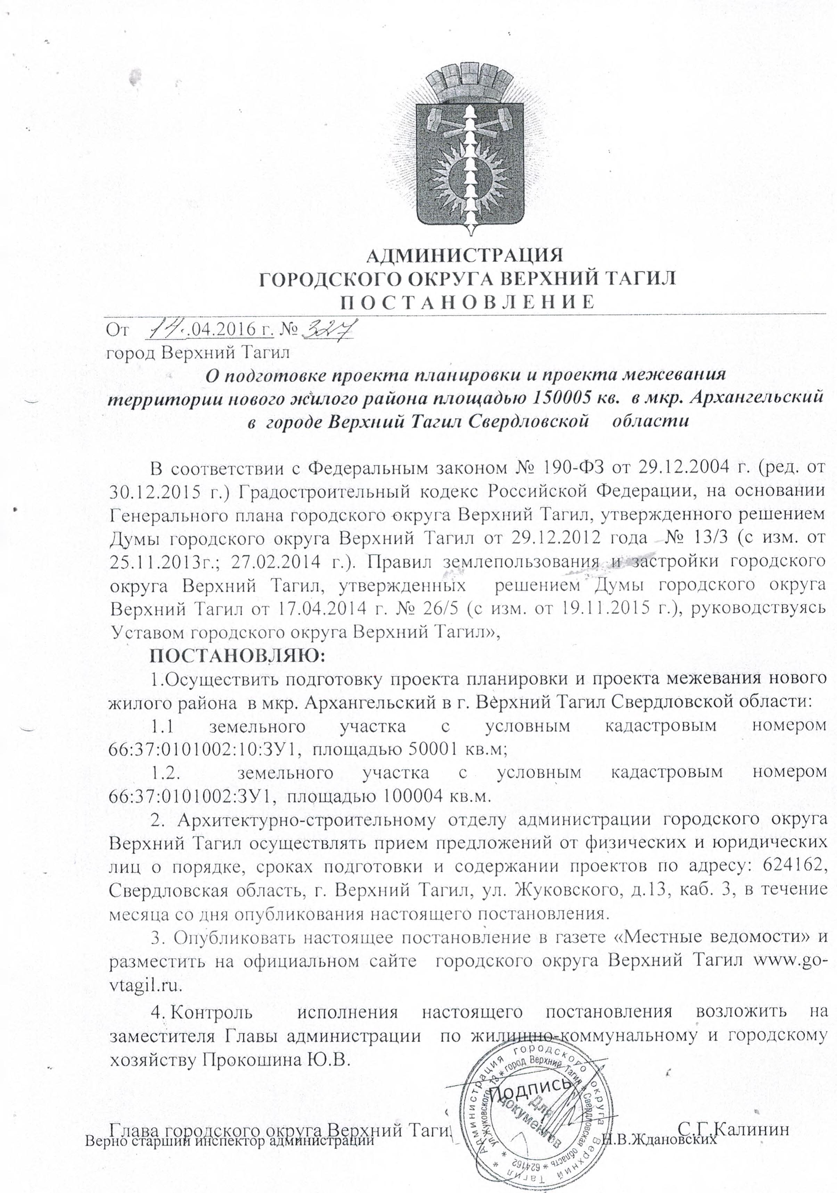

Приложение 1.2
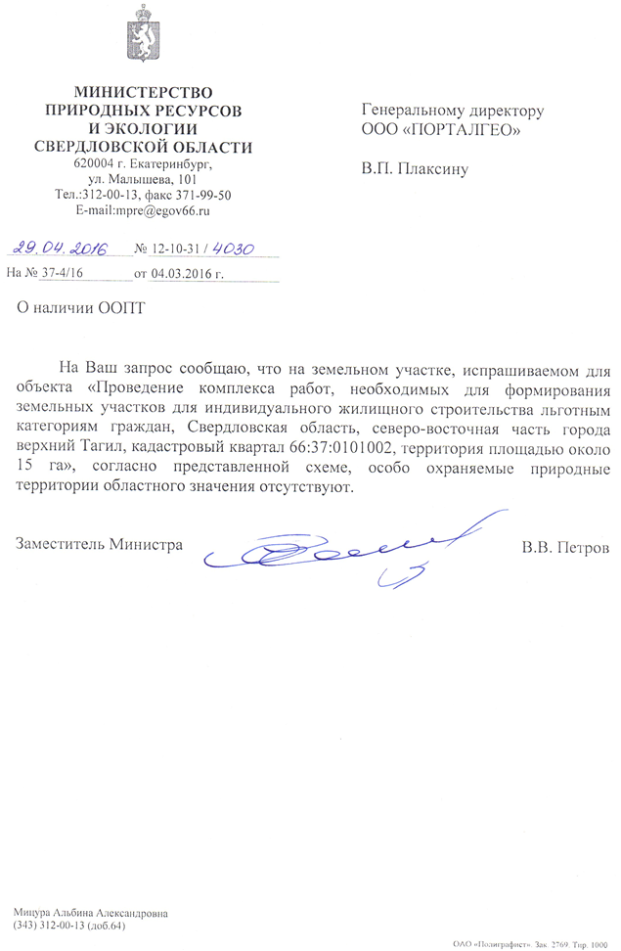

Приложение 1.3

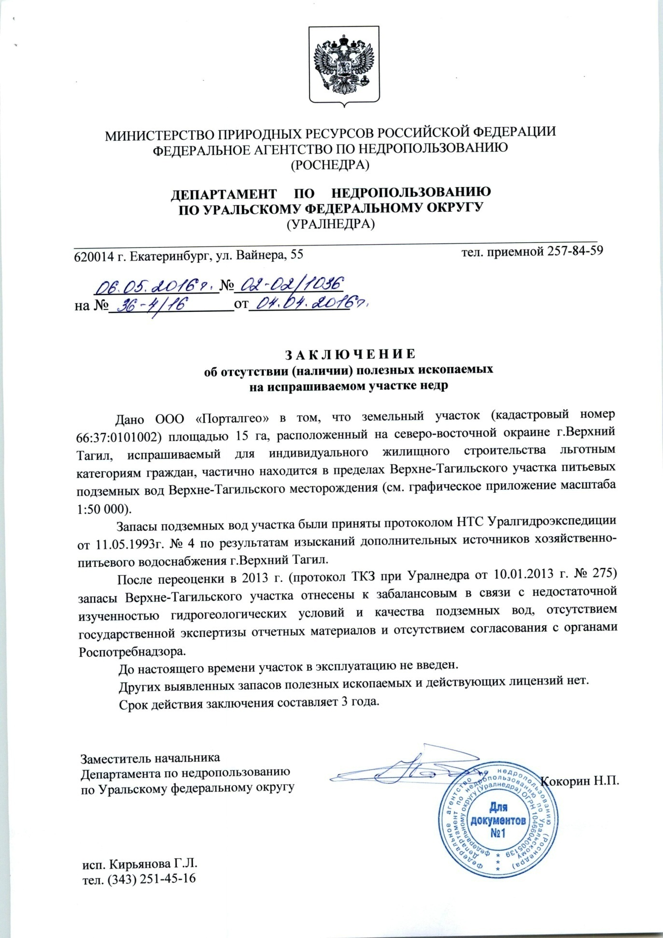

Продолжение приложение 1.3
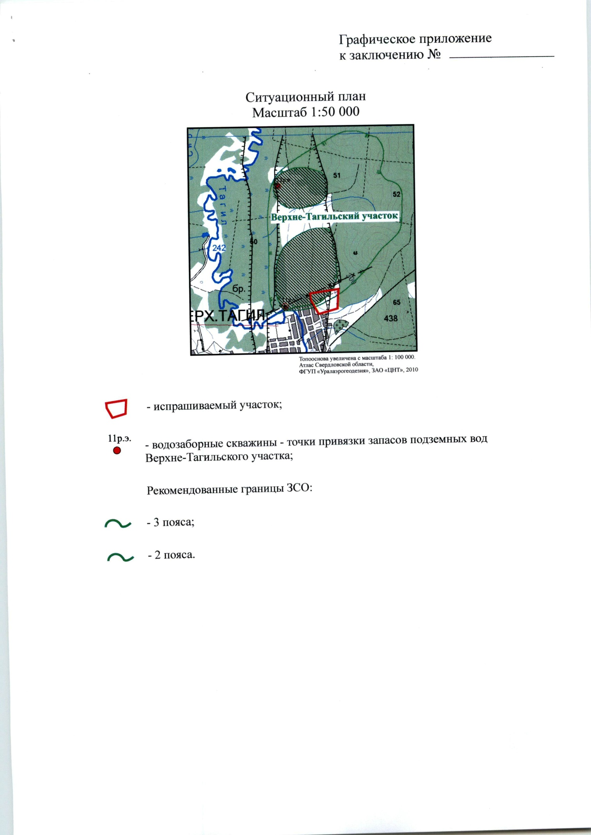

Приложение 1.4

Продолжение приложения 1.4

Продолжение приложения 1.4

Продолжение приложения 1.4

Продолжение приложения 1.4

Приложение 2
Альбом поперечных профилей

